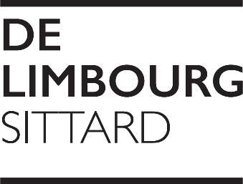

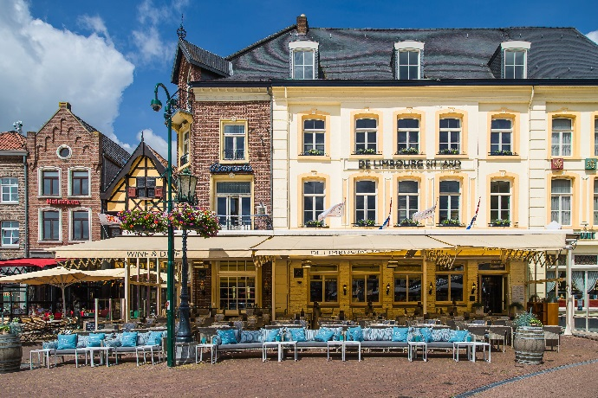

Voor groepen hebben wij een aantal standaard-arrangementen
Uiteraard kunnen wij een suggestie op maat voor U samenstellen.
Wij beschikken over de navolgende sfeervol ingerichte ruimtes

Grand café tot 100 personen
Beekkamer tot 36 personen
Gelagkamer tot 40 personen
Kroonkamer tot 60 personen
Wine & Dine tot 40 personen
Mariapark tot 200 personen

Afhankelijk van de gewenste opstelling zijn aanpassingen mogelijk

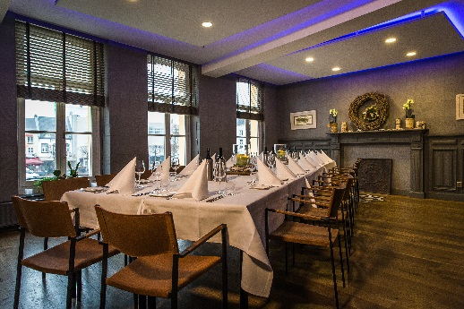
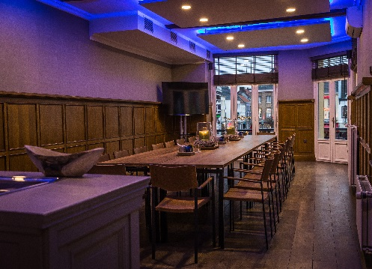

Vergaderarrangementen

8-uurs arrangement: € 42,50 p.p.
- Koffie break met een zoete versnapering
- Zaalhuur
- TV Scherm met HDMI-aansluiting en flip-over
- Onbeperkt koffie, thee en flessen water
- Limburgse streeklunch met dagverse soep

12-uurs arrangement: € 95,00 p.p.
- Als het 8-uurs arrangement met uitbreiding van:
- Een 3 gangen diner
- Een snack
- Beschikbaarheid van de vergaderzaal s’avonds

24-uurs arrangement: € 145,00 p.p.
- Als het 8-uurs arrangement met uitbreiding van:
- Een 3-gangen diner
- Overnachting met uitgebreid ontbijtbuffet
- Beschikbaarheid van de vergaderzaal s’avonds

32-uurs arrangement: € 197,50 p.p.
- Koffie break met een zoete versnapering
- Zaalhuur
- TV Scherm met HDMI-aansluiting en flip-over
- Onbeperkt koffie, thee en flessen water
- 2 maal Limburgse streeklunch met dagverse soep
- 1 maal 3 gangen diner
- Overnachting met uitgebreid ontbijtbuffet

Hotelkamerprijzen

5 comfort kamers, 18 Superior kamers en 1 appartement.
Alle kamers zijn voorzien van bad of douche, flatscreen, kluisje en gratis WIFI.
Sfeervol, authentiek en vooral persoonlijk.

Single: Double:
Comfort: € 89,00 - € 99,00 € 109,00 - € 119,00
Superior: € 99,00 - € 109,00 € 119,00 - € 129,00
Appartement: € 149,00 - € 159,00 € 169,00 - € 179,00

Meat, eat and sleep: € 75,00 p.p.
- Overnachting in een 2 persoons Superior kamer
- Uitgebreid ontbijtbuffet
- 3-gangen dagmenu
Op basis van 2 personen per kamer
Contact gegevens

De Limbourg Sittard
Markt 22
6131 EK Sittard

046-4518151
info@delimbourgsittard.nl

Jolanda Hameleers
jolanda@delimbourgsittard.nl

Voor vragen of een arrangement op maat staan we u graag te woord of maken we een persoonlijke afspraak.
Lunch & brunch

“Wine & Dine”
Twaalf uurtje

seizoenssoep
diverse broodsoorten
kaas en Limburgse vleeswaren
rauwkostsalades
yoghurt & cereals
verse fruitsalade
koffie/thee

€ 17,50 p.p.

“Limburgse bubbel brunch”

Ontvangst met een glas prosecco en voor de kinderen Jip en Janneke Champagne
seizoens-soep
Limburgs zuurvlees
gebakken bloedworst met appel / asperges in het seizoen
(asperges met sjink, in het seizoen)
diverse broodsoorten
kaas en Limburgse vleeswaren
streeksappen
koffie/thee/melk

€ 24,50 p.p.
Deze brunch kan aangevuld worden met een glas Sittardse wijn
uit onze Sint Rosa wijngaard op de Windraak
€ 5,00 p.p.

Business lunch

Voorgerecht
***
Hoofdgerecht
***
Koffie met friandises
€ 29,50 p.p.

“Make your own dream”

3 soepen en terrine
15 garnituren om zelf uw soep te verrijken
diverse desembroodjes
kruidenboter

€ 6,50 p.p

Witte desembroodjes

filet americain en uitjes
roastbeef en augurk
beenham met mosterd
Livar sjink met appel
brie en pruimencompote
old Amsterdam en appelstroop
tomaat, mozzarella en basilicum
gerookte zalm en rode ui
tonijnsalade en kappertjes
gerookte paling en mierikswortel

€ 3,00 per broodje

Gevulde glaasjes

garnalen cocktail
kip kerriesalade
tabouleh ( vegetarische couscoussalade )
vitello tonato
rilette van konijn met komkommergelei
mozzarella, appel, doperwten en mint

€ 3,00 per glaasje

“Babbel & Borrel arrangement”

2-uur Hollands receptie plateau
bestaande uit koffie, thee, bier, fris, wijn, p.s.v. en jenevers
3 koude hapjes en 2 warme hapjes

€ 25,00 p.p.
(optioneel per uur bij te boeken á € 9,50 p.p. exclusief hapjes)

Borrel & Buffet arrangement

Ontvangst met glas Prosecco
3-uur Hollands receptieplateau
Vanaf diverse buffetjes
Charcutterie
Pasta Parmagnano; a la minute bereide pasta geflambeerd in een Parmenzaanse kaas
Risotto met scampi
Pizza vers uit de oven
Pannacotta, tiramisu en cantuccini

€ 55,00 p.p.

De Ligne diner-arrangement

Ontvangst met feestelijk glas Janz rosé
4-gangen menu
Wijnarrangement en tafelwater
Koffie met friandises
€ 75,00 per persoon

High-Tea
Glas prosecco
vergezeld van een amuse-soepje
Etagère met hartige hapjes
Boerenbrood met brie, honing en walnoten
Tortillawrap met tonijnsalade, sandwich met rosbief
Roerei met gerookte zalm
Etagère met huisgemaakte zoetigheden van Jana, onze patissier
3 petits-fours van fruit, chocolade en wat het seizoen te bieden heeft
English scone met rode vruchtenjam en clotted cream
Muffin en madeleine

3 zorgvuldig geselecteerde theesoorten van Blanche Dael
€24,50 p.p.

Onze kids high tea bestaat uit:

Glaasje Jip & Janneke champagne
Diverse kindersandwiches
Fruitspiesje met warme chocoladesaus
Cupcakes om zelf te versieren
Verrassing
€ 9,50 p.p.
(uitsluitend mogelijk in combinatie met onze High Tea)

“High Bier”
3 bieren van het vat afhankelijk van het seizoen
Limburgse charcutterie & livar bitterballen

€ 24,50 p.p.

“High Wine”
3 zorgvuldig geselecteerde wijnen ( wit, rood en dessert)
met 3 bijpassende seizoens en-of streekgerechten

€ 32,50 p.p.
(Genoemde arrangementen zijn uitsluitend op reservering en te boeken vanaf minimaal 8 personen
Combineren van “High bier” en “High wine” is mogelijk. Tevens kunnen wij proeverijen op maat voor U samenstellen)

“Fingerfood”

Koud

spiesje met kaas en gemarineerde olijf
spiesje met gekruid gehakt, geroosterde paprika en augurk
spiesje met scampi en kerstomaat
spiesje met kerstomaat en mozzarella
crostini met zalmsalade
crostini met tonijnsalade
crostini met vitello tonato
crostini met filet Américain
crostini gevuld met kip-kerrie
crostini gevuld met eiersalade
crostini met Hollandse garnalen
Livar sjink ingerold met sla en aardappelsalade
gegrilde courgette ingerold met verse geitenkaas
bresaola gevuld met rucola, sudn’sol tomaat en Parmezaan

€ 2,75 per hapje

Warm

Huisgemaakte mini quiche
Huisgemaakt mini worstenbroodje
scampi in een krokant jasje van kroepoek met sweet chili
pastecci gevuld met gerkuid gehakt

€ 3,25 per hapje

Gouwe ouwe
kwekkeboom bitterballen
€ 0,75
assortiment mini snacks
€ 0,60

Walking dinner

Voorgerechten

marbrée van gerookte zalm met gel van komkommer en tomatencrumble
carpaccio van MRIJ rund met basilicumpesto, Parmezaanse kaas en rucola
likkepotje van eendenlever met Portgelei en chutney van pompoen
Roulade van bresaola en eendenlever met babyveldsla, spekjes en truffelmayonaise

5,50 per gerecht

Hoofdgerechten

gepocheerde kabeljauwfilet op spinazie en limoen met beurre blanc saus
gebakken gamba ( 8/12) met caponata en citroen
rode wijnrisotto met Livar sjink en frisse witlofsalade
lasagne van kippendij met mergelchampignon, crème van gedroogd eekhoorntjesbrood
Zuricher kalfsgeschnetzeltes, reepjes kalfsfilet met rode ui, verse tuinkruiden, witte wijn en room geserveerd in bladerdeeg.
rosé gebraden runder entrecôte op groene boontjes en spek, genappeerd met Choronsaus
vogelnestje van Angusbeef gevuld met kwarteleitje, gelakt in Marsalajus op geprakte rosevalaardappel

€7,50 per gerecht

Dessert

Domino van chocolade met gepofte rijst en sinaasappel
Tiramisu in glas
Mousse van yoghurt met seizoensfruit

€4,50

Buffetten @ “De Limbourg Sittard”

I
voorgerechten koud
huis gemarineerde zalm, gerookte paling,rilette van gestoomde makreel
Schwarzwalder schinken, diverse paté’ en Limburgs hoen
salades
huzarensalade, Amsterdamse salade, rauwkostsalade
komkommer zoet-zuur en tomatensalade
hoofdgerechten warm
Livar-varkensgebraad met Stroganoffsaus , kip-kerrieschotel
rozemarijnaardappeltjes, witte rijst en seizoensgroenten
ciabatta
boter en kruidenboter
€27,50 p.p.

II
voorgerechten koud
terrine van gerookte forel, rivierkreeftstaartjes met cocktailmayonaise, gerookte zalm
carpaccio van t rund met Parmezaan en gemarineerde tomaatjes
boerenpaté met uitjes Monegask
salades
huzarensalade, Amsterdamse salade, selderijsalade met rucola en appel
komkommer-tomaat in dille-mosterddressing en pasta salade met venkel
hoofdgerechten warm
kalkoenborst met Stroganoffsaus
ossenhaasmedaillons in champignon- roomsaus
casarecce met scampi en spinazie in kreeftensaus
seizoensgroenten, pommes gratin en aardappelkroketjes
desserts
chocolademousse, tiramisu
warme kersen met vanille parfait

diverse broodsoorten
boter en kruidenboter

€ 35,00 p.p.

III

voorgerechten
marbré van gemarineerde zalm en fijne groenten
terrine van gerookte forel en peterselie met mierikswortelcrème
scharreleitje met tartaar van paling en spekcrumble
bresaola met rucola en balsamico-uitjes
prikker van Livarsjink met meloen

salades
huzarensalade, Amsterdamse salade en rauwkostsalades
komkommer zoet-zuur en tomatensalade

soepen
romige kreeftensoep met rivierkreeftstaartjes
krachtige runderbouillon met champignons

hoofdgerechten
kabeljauw met zachte groene pepersaus
zwaardvis met kappertjes en citroen
runderentrecôte met rodewijnsaus
kalfslende met brie en honing

bijgerechten warm
rozemarijnaardappeltjes
romige puree
seizoensgroenten

nagerechten
diverse desserts in amuseglaasjes en feestelijke taart
3 ambachtelijke kazen met notenbrood

€ 45,00 p.p.

Buffetten worden geserveerd vanaf 25 personen.
Buffet 3 is mogelijk in 3 gangen te serveren, voorgerechten, hoofdgerechten en dessert

